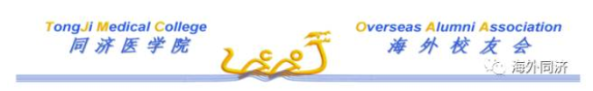
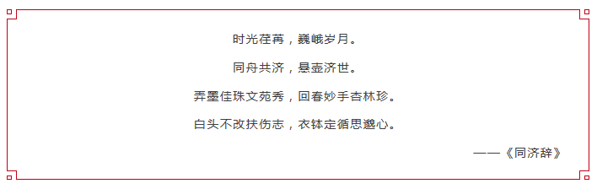
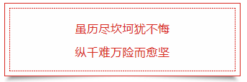
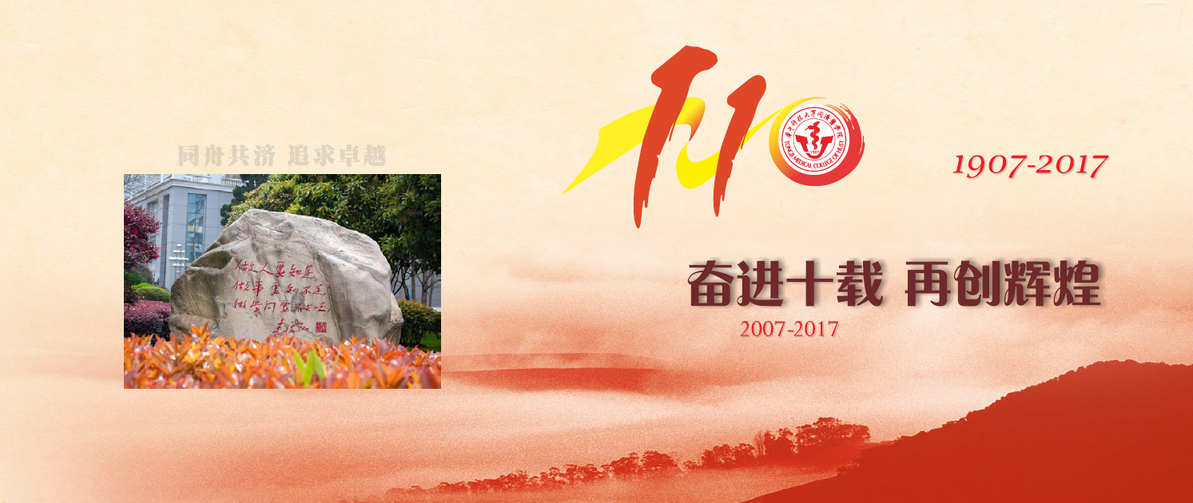

同济医学院海外校友总会庆祝母校110年校庆波士顿聚会活动
暨 TJMCOAA Frontiers in Medicine Symposium 最后通知

各位校友：
大家好！经筹委会进一步准备，同济医学院海外校友总会庆祝母校110年校庆波士顿聚会活动暨 TJMCOAA Frontiers in Medicine Symposium 的筹备工作已经就绪，现将有关情况通报如下：
1、 由张明校友创办的企业捐赠的同济医学院海外校友学术交流专用款项已经到位，将对此次会议和以后的校友学术交流活动提供经费补贴。我代表同济医学院海外校友总会，谨此向张明等校友表示感谢！
2、6月16日晚，由向惠云代表校友总会、刘恒意代表校友总会董事会、汪尔佳代表本次会议筹委会在老四川设欢迎晚餐，欢迎从国内和外地来波士顿参会的校友。时间地点请见活动方案。
3、 会议议程节目单已由丁虎校友完成文字编辑和版面设计，即将定稿付印。谨此感谢丁虎校友在紧张的工作日程中付出时间进行编辑设计！
4、 拟于6月18日星期日上午8点30分至10点30分召开校友创业合作和校友会发展交流座谈会，目前正预订 DFCI 的会议室，请留意后续座谈会专项通知。
5、 经过晚会筹备组的富有创意的辛勤筹备，联欢晚会的文艺表演节目已筹备就绪，请参见附后节目单，也请大家留意附后的晚会参会注意事项。
6、 会议的补充报名时间截止于6月15日星期四晚12时，如果您希望参会但还没有报名，请发 email 给张克明校友 (kzhang33@yahoo.com) 和沈世乾校友 (shiqianshen@gmail.com)，请注明偕行参会总人数。
7、如果您计划参加6月17日晚上的晚餐和娱乐活动，请在注册时注明；如果需要晚上活动的 Carpool， 也请在注册时注明。从DFCI 到剑桥中国文化中心没有公共交通。
本次同济医学院海外校友总会庆祝母校110年校庆波士顿聚会活动暨 TJMCOAA Frontiers in Medicine Symposium 是一次海外校友难得的交流联谊的好机会。在报名参会的校友中，有中国改革开放30多年以来中国来美留学生中第二位美国国家医学院院士；有著名大学系主任、著名大学基础医学学科教授和研究人员及在读研究生；有著名医院科主任、著名大学临床医学学科教授和执业医生以及处于住院医师或专科医师培训阶段的医生；有著名药品研发和生产企业的资深科学家；还有一些从医学院毕业生实现职业生涯华丽转型的资深执业律师、政府官员、资深金融高管、资深IT高级工程师等，可谓少长咸集、群贤毕至。希望通过这次会议，促进同济医学院海外校友之间的了解，增进友谊，促进交流。并争取在此次会议的基础上，使海外校友的联谊和学术交流活动形成惯例，以后定期或不定期在不同城市继续举办第二届及更多届 TJMCOAA Frontiers in Medicine Symposium。俗话说，亲戚越走动越亲，我们海外校友远离家乡，在国外努力工作和学习，很多时候校友是非常值得信赖和依靠的亲人。但在当今网络时代，我们校友之间也需要更多面对面的现实交流互动才能真正相识相知、加深感情，让我们携起手来，互相关心、互相帮助、合作共赢，共同发展！
这是本次会议的最后一次通知，我和筹委会的校友们于6月17日上午8点半在DFCI Yawkey 会议中心恭候校友们莅临参会！
谢谢大家！

同济医学院海外校友总会主席： 向惠云
TJMCOAA Frontiers in Medicine Symposium 筹委会
2017年6月10日

＊＊＊＊＊＊＊＊＊＊＊＊＊＊＊＊＊＊＊＊＊＊＊＊＊＊＊＊＊＊＊＊＊＊＊＊＊＊＊
同济医学院海外校友总会庆祝母校110年校庆波士顿聚会活动方案
会议筹委会成员：
向惠云 （主席）
汪尔佳、卢刚、卜夏、覃刚健、汪策、杨晓樱、胡克勤、刘恒意、王冰、张澜静、
李欢成、洪智勇、张克明、张政、赖志伟、沈世乾、王刚、滕佳敏、沈四九、
李百涵、章旭杰，夏华向、廖端平、陈素描、蒋芳、丁虎、刘红梅
会议服务组成员:
方超、刘红利、雷家慧、杨红枚、张虹、雷磊、罗济生、张克明、沈世乾、卜夏
6月16日星期五晚：
1. 下午5点：在特约宾馆 （Brookline Holiday Inn）设欢迎台迎接校友，提供信息咨询服务。
2. 晚7点：由向惠云代表校友总会、刘恒意代表董事会、汪尔佳代表会议筹委会在老四川设欢迎晚餐，欢迎从国内和外地来波士顿参会的校友。
地址：1004 Beacon Street， Brookline， MA 02446
6点50分在 Holiday Inn 一楼大厅集合，老四川距 Holiday Inn 步行6分钟，如果您9点30分以前到达 Holiday Inn， 请自行前往参加，晚餐10点30分结束。

6月17日星期六
地点：Yawkey Conference Center
Dana-Farber Cancer Institute （DFCI）
Harvard Medical School
450 Brookline Avenue
Boston， MA 02215
询问电话：卜夏手机 617-304-4516 <tel: 617-304-4516>

公共交通：乘地铁绿线 D或E，在 Longwood站下车，步行8分钟即到DFCI。到达DFCI 后，进入Yawkey Building （Brookline Avenue 入口或 Jimmy Found Way 入口均可），向一楼保安说明来参加 TJMCOAA Symposium，之后乘电梯上三楼，即到 Yawkey Conference Center。从 Holiday Inn 到 DFCI 步行20分钟，没有公共交通，也可向宾馆前台预订免费shuttle送往 DFCI。
上午8点：组委会服务组到达会场，布置会场与早餐，负责人：卜夏、方超、刘红利、张虹、杨红枚、罗济生
上午8点30分：注册报到， 早餐，
负责人：张克明、沈世乾、雷磊、雷家慧
会议费用：感谢青春百岁健康管理公司（公司总裁张明校友）为本次大会提供赞助，本次会议每位参会者需交纳$10注册费,以示参与和重视。费用包括早餐、午餐、茶歇、晚餐和晚上活动场所费用。校友的子女和父母免费参会，偕行的其他朋友也需每人交$10注册费。Yawkey 会议中心有一个大会议室和一个小会议室，大会议室作为主会场，小会议室作为校友子女及父母的休息场所及校友小范围交流的场所。

活动总主持人： 向惠云 （同济医学院海外校友总会主席）
上午9点：欢迎仪式
校友总会主席向惠云致欢迎词并播放同济医学院陈建国院长视频（5分钟）
校友总会董事会董事长刘恒意致欢迎词并介绍国内校友代表 （2分钟）
波士顿分会主席李欢成致欢迎词 （2 分钟）
国内代表讲话 （张明总裁，同济医学院方鹏骞教授）（各2分钟）
筹委会负责人汪尔佳介绍会议总体安排和注意事项 （3分钟）
《同济医学院导师回忆录》编撰协调人胡克勤介绍编辑进展并征稿（4分钟）

上午9点20分：校友自我介绍或按班级介绍 （向惠云主持），限每人少于1分钟。
上午10点25分： 茶歇15分钟

上午10点40分－12点：
特邀学术讲座，主持胡克勤、卢刚
胡丙长：健康饮食指南20分钟
张克明：肿瘤免疫治疗的热点20分钟
王炜：职场抑郁症的方方面面20分钟

中午12点至下午1点：午餐 （老四川餐馆送餐）
负责人：卜夏、方超、刘红利、张虹、张克明、沈世乾、雷磊、雷家慧、杨红枚、罗济生

下午1点15分集体合影：召集人：汪尔佳、李欢成、向前
摄影师: 廖端平

注意午餐期间有CME讲课：主持人：张澜静
主讲胡克勤教授
乙丙肝炎的治疗最新进展(12点15分-1点)

下午2点至5点，专题讨论
Session 1: 中国医学生如何决定是否申请住院医 35分钟 （主持人：沈四九）
何刚（主讲)、张澜静、夏芸、王炜、沈世乾、刘恒意及胡克勤医生以亲身经历分享如何决定是否在美考Board作临床医生，若考怎样作短期长期计划，怎样边工作边考，作决定最大心理障碍及对策？申请住院医成功最重要的因素？怎么决定申请专科选择？

Session 2: 生物与药企行业的工作申请和发展30分钟（主持人：汪尔佳）
由覃文宁、王清敏、章旭杰、袁洪波等介绍生物药企行业的职业需求，重点介绍硕博学习与博士后题课的选择与今后工作的关系，当今行业的热点，行业人士的网络建立，药企的运作，工作压力与薪酬。

Session 3: 高校和医学中心的科研生涯 Panel Discussion 40分钟（主持人：覃刚健）
由胡丙长、廖端平、孙忠杰、李孟蓉四位教授分享科研生涯准备，选定科研课题、申请科研经费，有效合作，开展临床科研等方面经验体会。

茶歇15分钟 （3点45分至4点）

Session 4: 校友创业及其他就业分享 45分钟 Panel Discussion主持人：张明
由张明、邱小益、曾建华、黄士昂、陈素描、陈尊旋、夏华向等多位企业家和就业成功校友以亲身经历介绍在海外或中国创业，当律师，IT 主管高级工程师，政府工作的机会与挑战。

下午4点45分至5点：总结发言 (校友总会董事会董事长刘恒意)

晚餐：6：00-7：30PM， 地点：木兰餐馆，835 Main Street, Waltham, MA 02451. 电话：781-642-8888， 781-642-9263. 务必在注册时领取餐票，凭票安排座位及进餐。

娱乐晚会：8：30分点至11点
负责人：陈素描、李孟蓉、卢刚
娱乐活动的地址是剑桥中国文化中心。从哈佛医学院到剑桥中国文化中心开車需要20分钟，木兰到剑桥中国文化中心开車需要10分钟。不开车的校友乘车由筹备组统一安排 Carpool。
地址：剑桥中国文化中心， 411 Waverley Oaks Rd ，Waltham，MA 02452
该地址有前后两排建筑，剑桥中国文化中心位于后面建筑的中部。
娱乐表演：波士顿校友乐团主演，新州校友二胡演奏，也欢迎其他校友报名参加表演文艺节目。当中穿插钓鱼种菜退休养老 30分钟

6月18日星期日上午：

校友自由活动，早晨在 Brookline Holiday Inn 设信息咨询服务台。

校友创业合作和校友会发展交流座谈会 (地点： 正预订 DFCI 的会议室，请留意后续座谈会专项通知，时间：6月18日星期日上午8：30点至10点30分)

哈佛大学、麻省理工学院校园观览，联络员：桂明，联系电话 215-485-6616
下午活动结束，校友返回。
会议报名：
已经决定来参会的，请务必发微信或电子邮件给张克明校友 （kzhang33@yahoo.com ）和沈世乾校友（shiqianshen@gmail.com ） 报名， 如有偕行参会的家属和朋友，请报总参会人数。以便准确安排会议与预订餐饮。报名截止日期为6月5日晚12时。补充报名时间截止时间为6月15日星期四晚12时。
宾馆预订：
TJMCOAA波士顿分会已与 Holiday Inn Brookline 洽谈好了会议优惠价格，6月16日和17日两个晚上每晚$209 (不含税，不含早餐, 税率大约为11%）, 可自由选择预订一个晚上或两个晚上，目前 Expedia 的价格为每晚$285。宾馆停车优惠价为每天$21, 正常价格为每天$38。该宾馆位于很安全、环境很好的Brookline，毗邻地铁站，交通方便；每天有班车通往哈佛医学院地区，步行到哈佛医学院只需20分钟，便于前去开会；步行到老四川餐馆6分钟，便于外出就餐。宾馆房间的优惠价基于早订早得、订满为止的原则，订满后将不再有优惠价。如果您已确定来参会，建议尽早预订宾馆房间。宾馆已同意将无罚款取消预订的最后时间设定在会议的前一天，即6月16日星期五下午6点。若有问题，请与卜夏校友联系 （xiabumail@gmail.com <mailto:xiabumail@gmail.com> 617-304-4516 <tel: 617-304-4516> )。
Holiday Inn Brookline
1200 Beacon Street，
Brookline， MA 02446
Reservation's #: 855-813-9839 <tel:855-813-9839>
Booking Code: TJM
宾馆网上预订链接: TJMCOAA Rooms Link <https://urldefense.proofpoint.com/v2/url?u=https-3A__www.holidayinn.com_redirect-3Fpath-3Dhd-26brandCode-3Dhi-26localeCode-3Den-26regionCode-3D1-26hotelCode-3Dbklma-26-5FPMID-3D99801505-26GPC-3DTJM-26viewfullsite-3Dtrue&d=DwMFaQ&c=FGzDrZ8hK6OoO1oc9Smc5viw6E0cF__gglPkcFwC2N8&r=98ybLfYvIpyIhrBcrgw33c5OiyxCrlS03dJPZtR1h_s5RPN7JAi_GCqFT_cGuYf2&m=QsrejBWvlUMZOQqyUHk-b_GhkdK79bMdBTDVdnjREAs&s=86SA8mN1ZRf3RldOocd37ed9VMOvYgyXQqxSEY9OJJE&e=>

从机场到宾馆交通方式：出租车大约$35-$40。公共交通：从机场 terminals 乘免费班车到地铁 Blue line Airport 站，乘 Blue line 到Government Center 站转乘 Green line C，在Saint Paul Street 站下车，下车即到宾馆。
会议停车：经TJMCOAA波士顿分会与DFCI有关部门友好协商，DFCI 为本次会议的参会者提供免费停车，免费停车时间为6月17日星期六早7点至晚7点。停车方法：DFCI的停车场 GPS 地址设定为 1 Jimmy Fund Way， Boston， MA 02115. 无论从哪个方向开到Jimmy Fund Way 之后，可看到两座大楼之间的天桥，天桥下面即是地下停车场入口。按常规停车方式，按下停车磁卡按钮，取磁卡，大门自动打开，进入停车场，将车停在地下P3至P6四个停车层（Smith 或 Yawkey）的任意位置。请注意，不要将车停在P1和P2层，这两层是为患者预留的。带上停车磁卡前往 Yawkey 会议中心，注册时出示磁卡，由服务组工作人员在磁卡背面贴上印有 “TJMCOAA Symposium”的小条。出停车场时将磁卡交给停车场出口处的缴费窗口工作人员（不要插在读卡机里），即可免费放行。若会议中间需外出，回来时循同样方式停车，在注册台领取新的停车小条。

参会注意事项：
1、建议所有参会人员着正式或半正式服装参会。
2、Yawkey 会议中心位于 DFCI 门诊楼，虽然是星期六，但当天仍有少量患者就诊，所以请协助保持会议中心以外区域的安静环境。使用电梯时请注意礼让患者和患者家属。
3、当天没有专职保洁人员，会议结束时请随手整理就近场地，协助服务组对会议中心恢复原貌。
4、会议不对公众开放，谢绝媒体采访。
5、为尊重和保护校友隐私，请勿将在本次活动上拍摄的照片发在任何公共网站、博客、微博、微信、QQ等网络空间。若在网络空间刊发涉及校友姓名和个人信息的文字材料，请务必得到这些校友的书面同意。
6、会议期间有任何问题，请洽询注册台的服务组工作人员（全天有工作人员值班）。
7、如遇紧急情况，请拨打 DFCI Security Department 电话 617-632-3131， （内线 2-3131）和911求助，并听从工作人员指挥，按指定方向疏散。
感谢大家的配合！期待大家的到来！

＊＊＊＊＊＊＊＊＊＊＊

波士顿聚会晚间活动须知：剑桥文化中心
1.场地有摄像头监控系统，特此通知。
2.由于清洁工已经走了，所有卫生自己清理，要求自己带走垃圾。
3.场地内设施还原成原初状态（先拍照后再动手）。
4.请家长管好自己的小孩，不要碰触开关。因为有一个紧急出口门不能开的，如果一触动，安全部门会来，费用会很高。
5.场内有许多火警手拉闸，小孩一定不要去碰。火警車来一次费用也会很高。
6.卫生间每一个厕所都安装了报警拉线，为老年人设制安装的。不小心拉了，会误导医护人员过来，费用很高。一定不要去拉，如果误拉了，再拉一次可以还原。

同济医学院海外校友总会
2017年波士顿110周年院庆晚会筹备组
聚会晚间节目安排：

1 众同济美女时装走秀
2 抖空竹
3 同济夫妻对对唱 《外婆的澎湖湾》
4 四人组合拉丁舞Rumba 蔡洁夫妇/承红夫妇
5 武汉方言诗朗诵 《再别同济》张克明
6女神独舞山东秧歌 《沂蒙小调》汪元芳
7 男神独唱 《单身情歌》刘恒意
8 男神独唱《潇洒走一回》廖端平
9 女神独舞蒙古舞蹈 《天边》李孟蓉
10 诗朗诵《对衰老的回答》高迪
11 同济校园生活回放 众校友现场发挥直播
12 女神二重唱 《洪湖水浪打浪》 曹跃英 陈素描笛子伴奏 卢刚
13 男神独唱《 东方之珠》79卫及家人
14 男神二重唱《在那桃花盛开的地方》沈四九 章旭杰
15 火爆广场劲舞 《又见北风吹》卢刚夫妇 王文刚夫妇 章旭杰夫妇 朱少纯夫妇
16 陈素描 独唱 《今夜无眠》
17 众校友领唱合唱 《难忘今宵》
18卡拉OK尽兴飙歌 翩翩起舞

